Открытка на день рождения.
Сегодня мы познакомимся с изготовлением открытки в стиле кардмейкинга.
Что такое кардмейкинг?
Это изготовление открытки своими руками, но смысл в том, что нужно создать что-то такое неповторимое и единственное в своем роде.
Мастера кардмейкинга не позволяют себе копировать чужие работы. Вдохновившись красивой идеей, они создают свои композиции и сюжеты, готовые удивить окружающих. Взять за основу и сделать по-своему - главный принцип специалиста по изготовлению открыток ручной работы.
Получая такой подарок, мы понимаем, сколько времени и душевного тепла в этой открытке. Этим она очень дорога.
Самый чуть ли не главный праздник это, конечно, день рождения!
Вот тут и подойдет открытка, сделанная в стиле кардмейкинга.
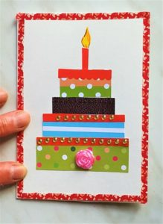
Вот несколько идей, творите, создавайте своё, неповторимое, интересное и красивое!
